新增需求有：

1. 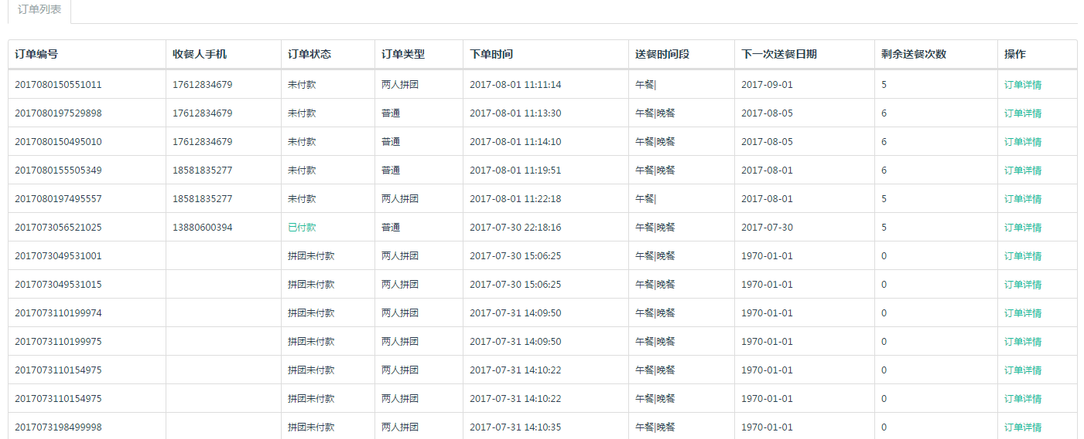

在订单列表页面，新增一个统一操作（改订单状态）的按钮

1. 当日配送订单可以通过EXCEL下载下来，包含用户名、配送手机号、订单编号、送餐的时间范围、送餐地址
2. 后台增加一个计算每日配送用户真实营业数据的功能
3. 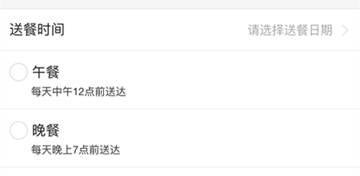

在用户下单的页面，午餐分为4个时间段，分别是11点到11点半、11点半到12点、12点到12点半、12点半到1点，晚餐分为4个时间段，分别是4点半到5点、5点到5点半、5点半到6点、6点到6点半，让用户能够来选择时间段